Priča o projektu „ Dinosaurusi „

Vreme trajanja projekta: 23. 7. – 17. 8. 2018.
Vrtić : „Kraljevstvo Narnija“
Grupa: Vrtićka (deca uzrasta 3 – 5. 5 godina)
Vaspitačica: Marija Miladinović i Jovana Zlatanović

Ove priče ne bi bilo da jednog dana E. nije poželela da otputuje u Englesku. Objasnili smo joj da ne može baš u ovom trenutku da ode iz vrtića u Englesku. Na šta je drug I. pitao „Da li možemo otputovati negde a da se ne pomerimo iz vrtića?“ Kroz razgovor sa decom zaključili smo da to nije moguće. Vaspitačice i deca su došli na ideju da bi razvili pojam o vremenu, mislima možemo da se vratimo u prošlost ali i da odemo u budućnost. Pojavila su se različita pitanja „Kako se putuje kroz vreme?“, „Da li smo mi jedini koji su poželeli da putuju kroz vreme“, „Gde sve možemo da otputujemo“ „Šta je to vremeplov“. Odgovori na pitanja su bili veoma zanimljivi i maštoviti. Najviše pažnje nam je privukao vremeplov, a deca su se zapitala „Kako vremeplov izgleda“, „Kako se uključuje i da li ima dugme“, „Zbog čega je neko napravio vremeplov“. Zatim kreće naše upoznavanje sa vremeplovom.
Pomoću fotografija vaspitačica je upoznala decu sa vremeplovom. Deca su mogla da posmatraju izgled, da se upoznaju sa osnovnim delovima i da kroz priču sa vaspitačicom saznaju kako se on uključuje i kako je nastao. Zajedno smo zaključili da je vremeplov mašina kojom se putuje kroz vreme. Deca su bila oduševljena idejom putovanja kroz vreme pa su poželela da naprave svoju mašinu koja će ih odvesti u budućnost ili prošlost.
Svako dete je pravilo svoj vremeplov uz pomoć reciklažnog mateijala. Za izradu ove mašine deca su uglavnom koristila stolicu, kojoj su dodavali detalje poput brojčanika, menjača, točkova.. svi smo uživali u radu i bili nestrpljivi za prvo aktiviranje vremeplova.

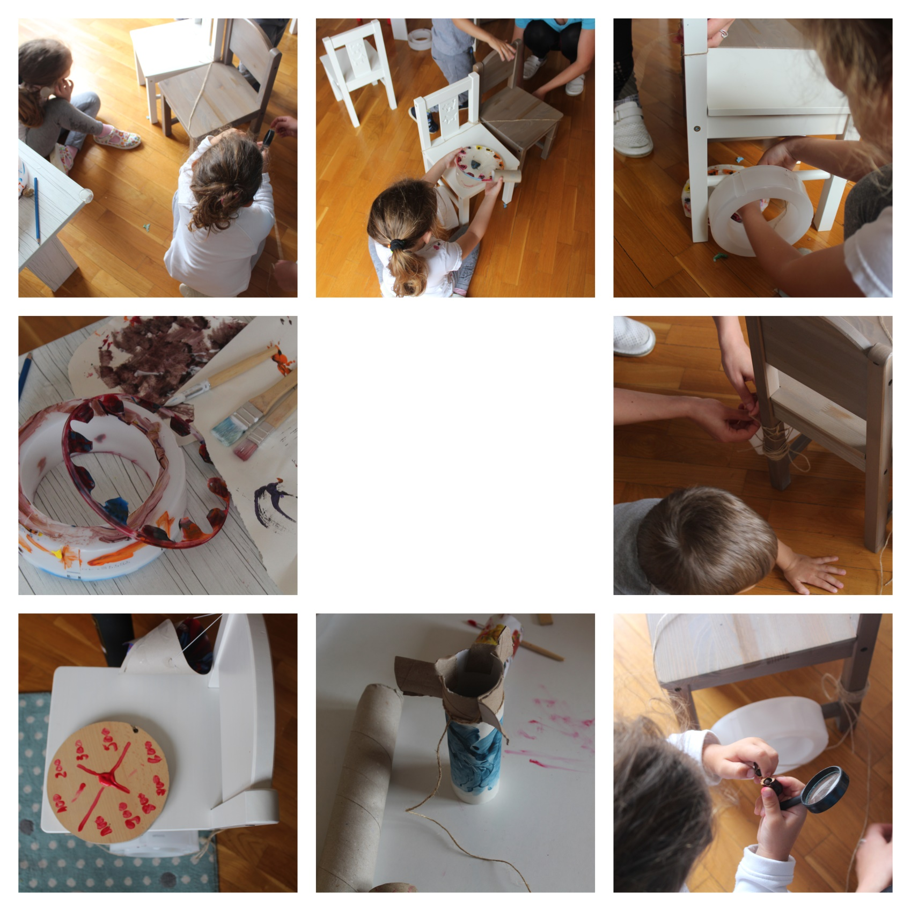

Pravljenje
vremeplova
24. 7. 2018. godine, pravljenje vremeplova od reciklažnog materijala
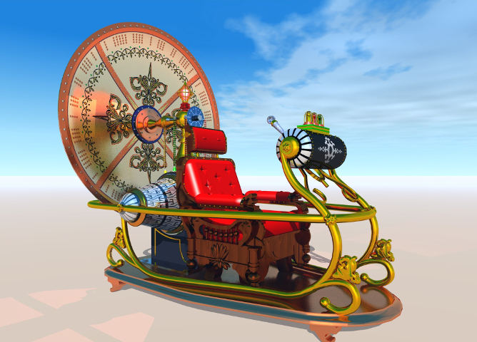

Krećemo na zamišljeno putovanje! Svako je doneo svoj vremeplov u dnevnu sobu, i predstavljanje vremeplova je počelo. Svako dete je objasnilo kako je napravilo vremeplov, koje je materijale koristilo, kako se uključuje njegov vremeplov, i šta je potrebno za putovanje u prošlost ili možda budućnost. Ideje su bile razne, a najzanimljivija je bila otputovati 250 miliona godina u prošlost. Kada je naš drugar predložio, N. je zaljučila „to je baš puno, tamo nema ništa“. I. nam je objasnio „tada su na Zemlji živeli dinosaurusi pre nego što je eksplodirao vulkan“. I. nam je otkrio da je to video u enciklopediji koja se nalazi u našem čitalačkom kutku.
Zatim smo rešili da svi zatvorimo oči, uključimo svoje vremeplove i otputujemo u vreme kada su živeli dinosaurusi. Deca su ušla u svet mašte i zamislila svet dinosaurusa. Nakon „putovanja“ svako dete je dobilo priliku da ispriča šta je tamo videlo i kako se osećalo. Čudno more i vulkan, i još čudnija stvorenja i ptice, dinosaurusi su veoma detaljno opisani i predstavljeni.

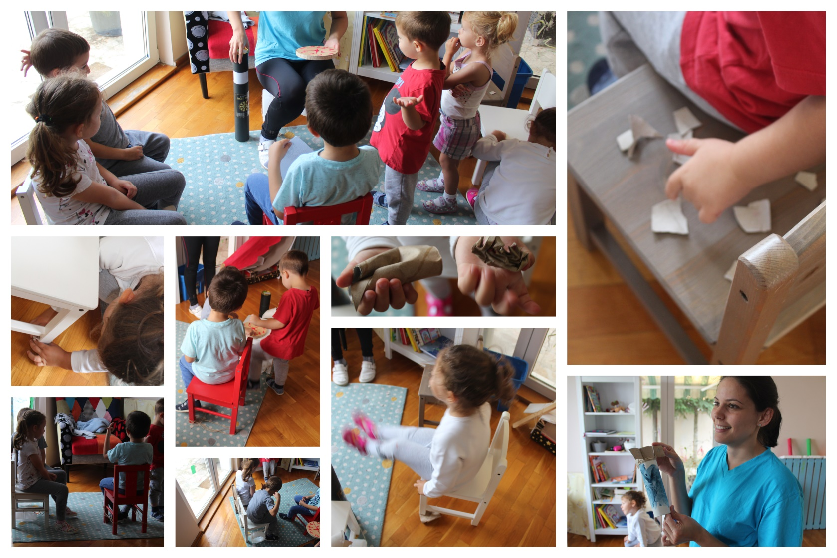
25. 7. 2018. godine, putovanje 250 miliona godina u prošlost

Nakon putovanja u svet dinosaurusa došli smo do dileme kako je svet stvarno tada izgledao, i zašto više nema dinosaurusa? Deca su imala različita objašnjenja. I. smatra “da je vulkan eksplodirao i postalo je mnogo vruće”, dok su druga deca pričala o kamenu koji je pao na Zemlju, i posle toga više nije bilo dinosaurusa. Rešili smo da pogledamo film o porodici dinosaurusa, a zatim i da naučimo jednu zanimljivu pesmu „Dinosaurusi“. Pesma govori o svetu u to doba i svetu kome mi danas živimo. Zatim smo napravili poređenje ali i zabavili se uz divnu melodiju.
Deca su tokom gledanja filma uočavala sličnosti i razlike između sveta dinosaurusa u filmu i onog koji su oni zamislili dok su „putovali“ vremeplovom.
Deci je u filmu privukao pažnju čovek koji je iskopavao fosile. E. je pitala „Ko je onaj čika što udara o kamen“,i pitanja su nastavila da se nižu „Šta je on izvadio iz kamena“, „Zašto on to radi“.
Decu je zainteresovao snimak, i vaspitač je odlučio ih uputi u pojmove fosil, paleontolog i paleontološko iskopavanje pa postavlja pitanje „Da li su se upoznali čovek i dinosaurus“. Na šta deca odgovaraju „Ne, jer su živeli mnogo godina pre“. Vaspitač deci pokazuje fotografije fosila, na koje deca daju asocijacije poput :morska školjka, list.. a zatim se upuštamo u oblikovanje naših fosila. Pravimo testo, a potom u njega otiskujemo školjke, lišće.. deca uživaju u aktivnosti gde kroz razgovor deci se objašnjava sa fosil predstavlja ostatak od dinosaurusa. Izgled fosila deca su povezala sa školjkama koje imamo u ateljeu, s toga koristimo različite školjke za otiske fosila koje pravimo od testa poput paleontologa. Ova aktivnost je motivisala decu za zanimanje pelontologa. Dok su pravili fosile deca su pominjala lupe, četkice, lopate i mape koje koriste paleontolozi a koje su oni videli u filmu. E. dolazi na ideju „Hajde da zovemo paleotnologa, neka dođe kod nas u vrtić da ga upoznamo“.

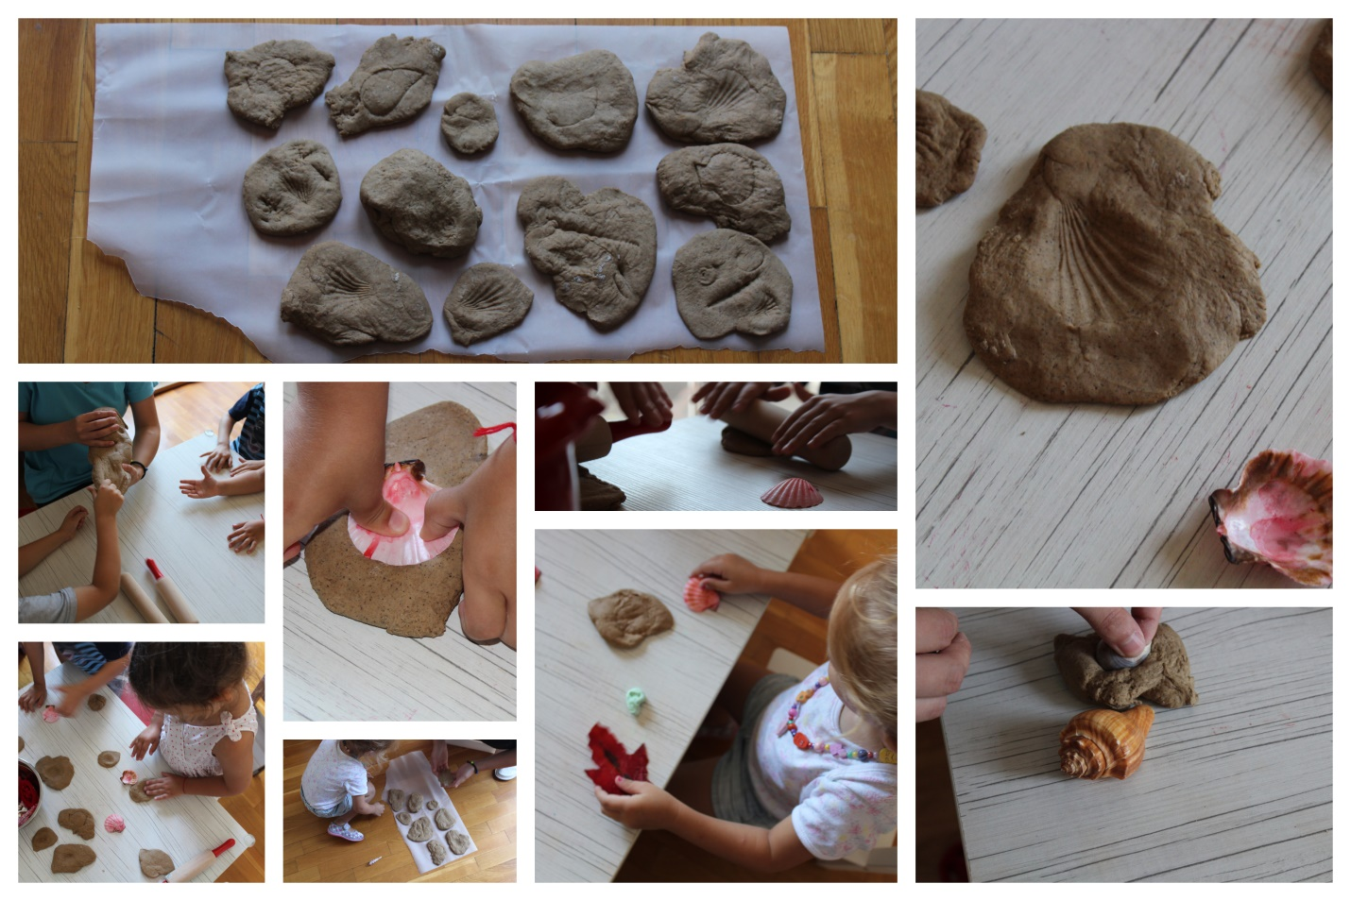

31. 7. 2018. godine, pravljenje fosila

Projekat nas vodi u vreme kada su dinosaurusi bili bebe, E. započinje ovu temu pitanjem „Ako pritegnem ovo žuto dugme hoću li videti bebu dinosaurusa“ , vaspitačica podstiče decu na razmišljanje o tome kako se izležu dinosaurusi. Deca dobijaju po jedno zaleđeno jaje koje treba da se izlegne. Tokom boravka napolju deca su davala predloge kako pomoći jajima da se brže istope: pokrivali su ih travom, lišćem, unutar vrtića su tražili uređaje koji bi pomogli da ugreju jaja, pa su shvatili da radijator i klimu ne mogu da iznesu napolje. Pronašli su fen i utičnicu za njega i tako su pomogli jajima da se brže tope. Napolju je bilo jako sunce i odlučili su da se istope sama do kraja. Deca su uočila da je led hladan i da kad se topi ostavlja za sobom vodu. Pokazali su posebno interesovanje za čuvanje jaja i brigu o njima dok se tope, kao i strpljenje sa dozom neizvesnosti koja imaje održala pažnju jer nisu znali kako će izgledati ono što je u jajima. Veliko interesovanje je vladalo tokom ove aktivnosti koja ih je na kraju obradovala figuricama dinsoaurusa.
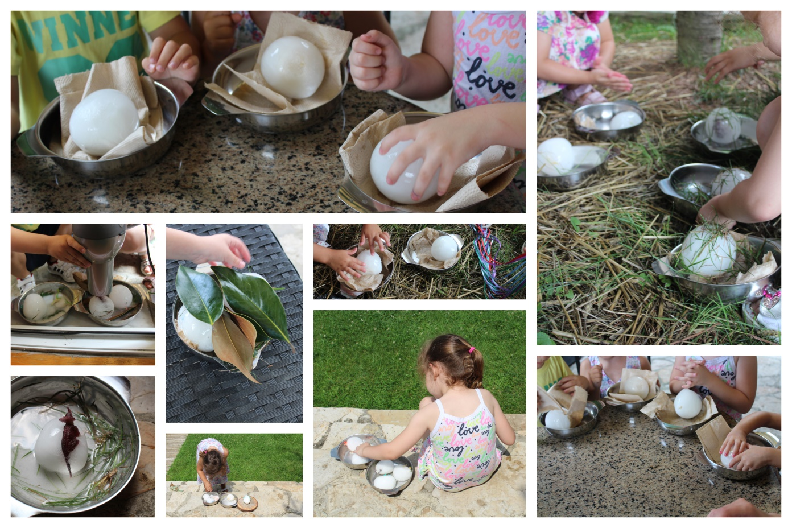
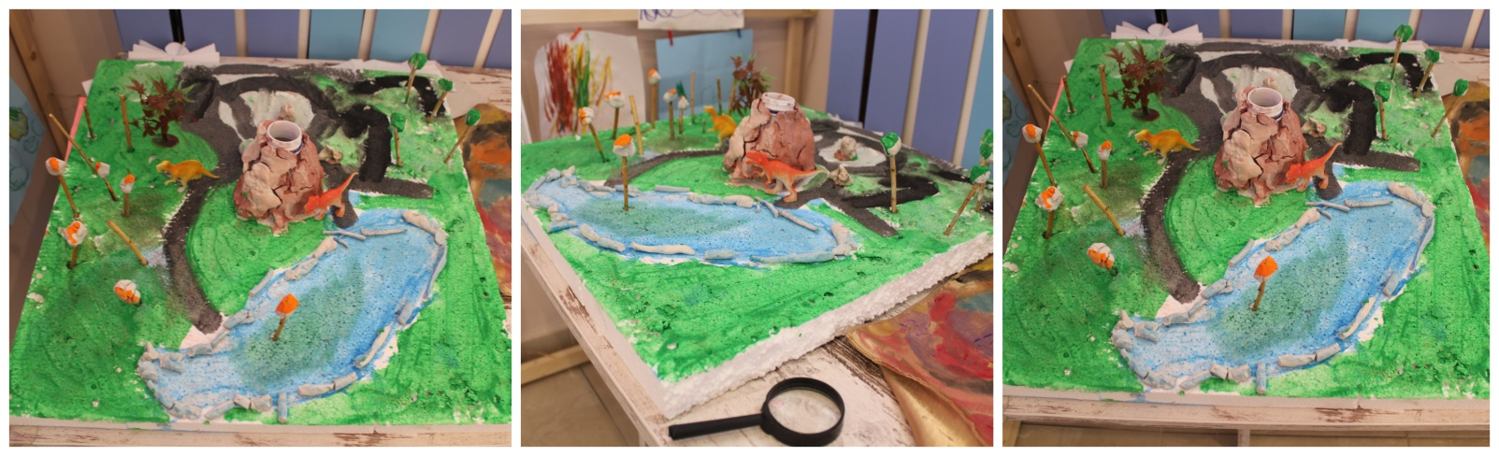
Na osnovu iskustva i doživljaja vezanih za temu dinosaurusa, deca su došla na ideju da je dinosaurusima koji su se izlegli potrebna kuća. Podsetili smo se našeg filma i slika koje smo videli. Vaspitač podstiče decu pitanjem „da li se sećaju gde su živeli dinosaurusi“, drug I. nam je odgovorio „u prašumi“. Saznali smo da se vreme u kome su živeli dinosaurusi zove Mezozoik. Po sećanju na naše putovanje i slike koje smo videli, deca počinju izradu Mezozoika.

2. 8. 2018., godine, praviljenje makete mezozoika

Kako bi dinosaurusima bilo udobno u vrtiću i kako bi imali svoje prirodno okruženje, deca prave „kuću za dinosauruse“ tj. maketu mezozoika. Deca su kroz ovu aktivnost zaključila da je u doba dinosaurusa postojalo veliko drveće i ogromno kamenje, stene kao i vulkan koji je i prouzrokovao da danas više nemamo dinosauruse.
Našli smo i rešenje i odlučili da pravimo vulkan koji nije aktivan. Timskim radom i zajedničkim idejama maketa mezozoika je brzo dobila svoj oblik. Deca su uživala, a sam proces izrade je deci držao pažnju. Nakon završetka makete deca aktivno koriste mezozoik u igri dinosaurusima.

Vaspitač unosi provokaciju i deci postavlja pitanje, „kako znamo da su dinosaurusi nekada vladali planetom?“ sa ciljem da decu usmeri na zanimanje paleontologa. Podsećamo se i filma koji smo gledali gde se N. „seća čoveka koji je nešto izvadio iz kamena“. Vaspitač donosi i čita pismo paleontologa koje je pripremio, gde se paleontolog obraća deci i traži pomoć u pronalaženju ostataka i tragova u prirodi. E. se priseća da su u filmu paleontolozi nosili mape koje su posmatrali dok su vršili kopanje. Podstaknut idejom N. drugar I. na piši – briši zidu u umetničkom ateljeu crta izgled naše mape. Zato u saradnji sa vaspitačem prvo pravimo mapu našeg dvorište. Vaspitač na taj način podstiče decu da se orijentišu u prostoru. Kada je mapa bila gotova u dvorištu vrtića se ogranizuje iskopavanje. Kako bi deci bilo zanimljivije, vaspitači su fosile koje su deca pravila zakopali ispod zemlje. Na mapi dvorišta vaspitač je obeležio mesta iskopina i nalazišta fosila.
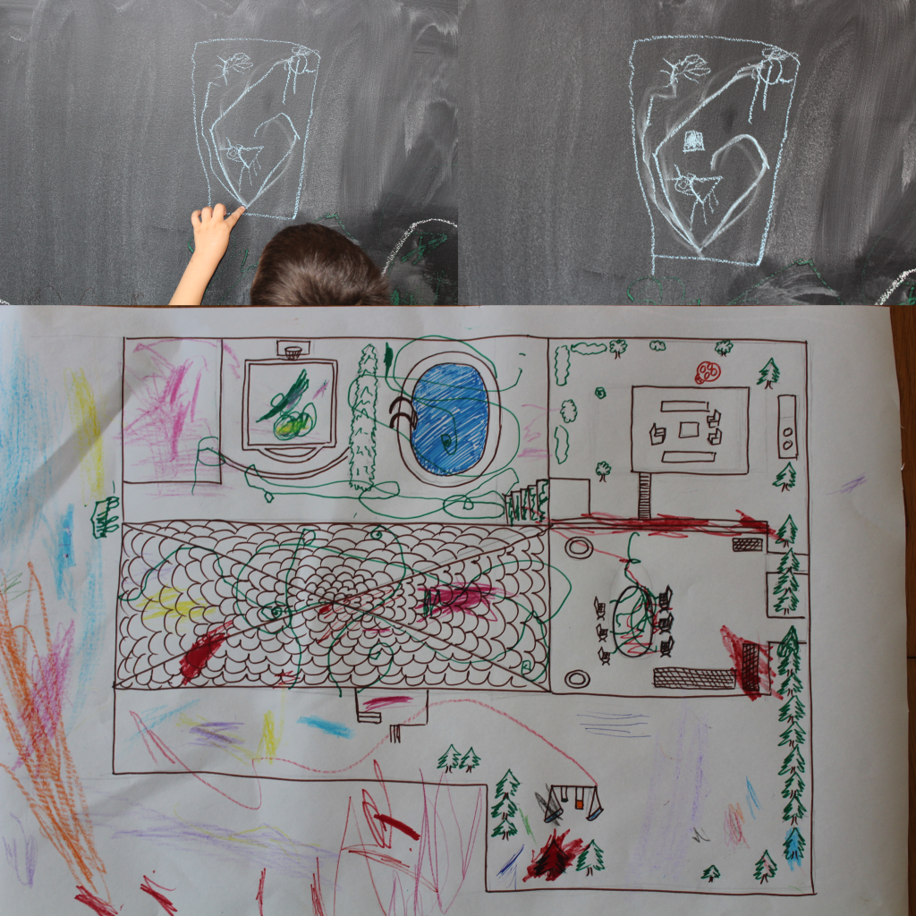

7. 8. 2018. godine, mape dvorišta
Kako bi kod dece podstakli razmišljanje o pojmu „mera“ vaspitač postavlja novi zadatak „Hajde da izmerimo prostor našeg dvorišta i da za orijentaciju koristimo mapu koju smo napravili“. Deca su predložila da za merenje koristimo naše korake. Kada smo završili sa mernjem upoređivali smo koliko je čijih koraka stalo u tom prostoru.

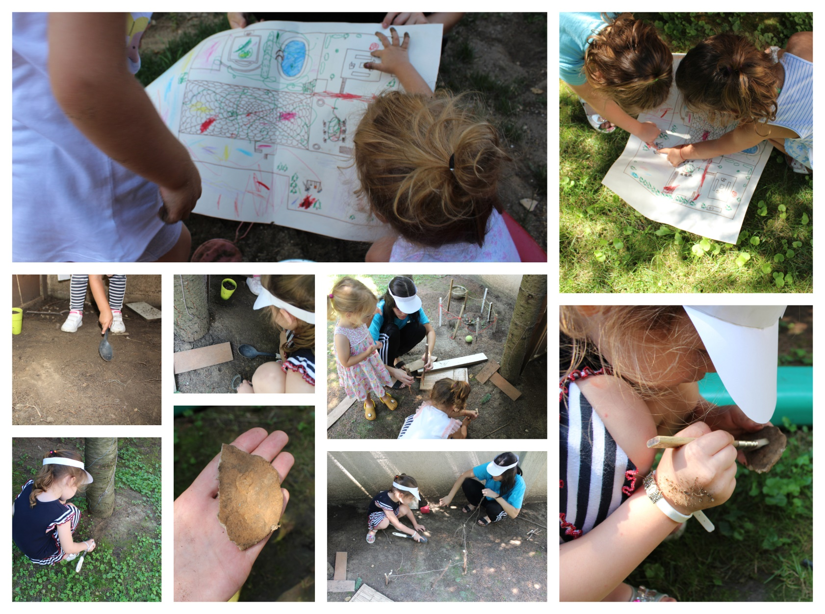
7. 8. 2018. godine, iskopavanje u dvorištu vrtića

E. nas podseća da mi nismo ipak pravi paleontolozi i da bi bilo lepo i zanimljivo ukoliko bi pravi paleontolog došao da nam pomogne i objasni kako se vrši iskopavanje i šta da radimo sa fosilima kada ih iskopamo. Zato pišemo pismo paleontologu, a jedna mama se postarala da to pismo stigne na adresu paleontologa kojeg ona poznaje. Veoma brzo smo dobili odgovor, u kojem nam je saopšteno da ćemo imati priliku da upoznamo pravog paleontologa. Iz prirodnjačkog muzeja doći će paleontolog. To se i sutradan dogodilo, a sa sobom su doneli različite eksponate.
Deca su imala priliku da vide i dodirnu fosil zuba bebe mamuta. Saznali smo da su živeli u vreme Ledenog doba i da su imali 4 zuba i dve velike kljove. Ručice su bile radoznale, pa su dodirivale i fosil koji izgleda poput puža, mamutov pršljen, pršljen od bizona, fosil šišarke u kamenu, fosil korala i fosile listova. Kada je ugledao fosil u obliku trougla drug F. Je rekao „Liči na parče pice“. Naš susret je, takođe, bio upotpunjen susretom sa krilom od sokola, oklopom od kornjače, školjkama i morskim puževima, a deci su se posebno dopali gorski kristali.
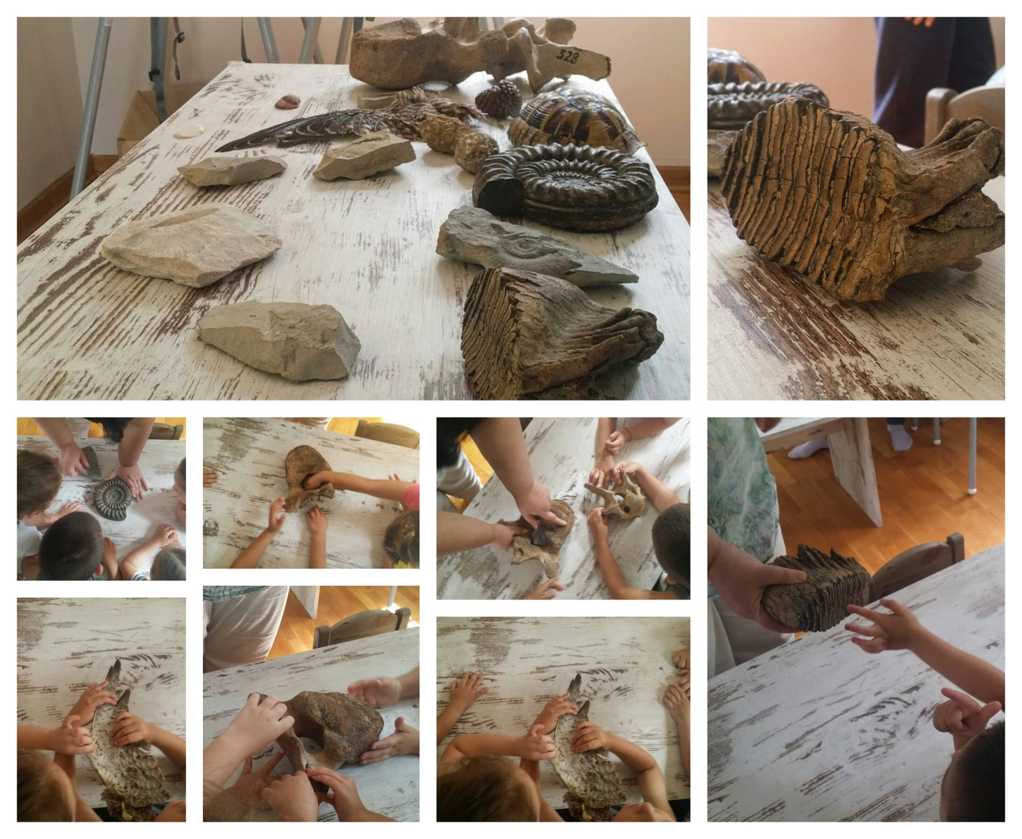
15. 8. 2018. godine, poseta kustosa iz prirodnjačkog muzeja

Deci su kroz razgovor predstavljene veoma zanimljive stvari iz doba dinosaurusa, a imali su i priliku da vide prave fosile. Iz ovog druženja izašli su sa puno doživljaja i novog iskustva. Međutim, naša saradnja sa prirodnjačkim muzejem se ne završava ovde. Na predlog roditelja, rešili smo da potražimo paleontologa koji se bavi iskopavanjem fosila jer se ponovo javilo pitanje „šta da radimo sad sa ovim fosilima, gde da ih čuvamo“. Poslali smo pismo i dobili odgovor od dr. Gordane Jovanović. Doći će kod nas i objasniti nam kako pravi paleontolog vrši iskopavanje, i gde se čuvaju fosili koji se iskopaju.. ali daće nam i odgovore na sva naša druga pitanja.
Veoma odlučni da saznamo sve o zanimanju paleontologa dan smo proveli sa dr. Gordanom. Otkrili smo kako se vrši iskopavanje, kako se čuvaju i tretiraju ostaci stari milionima godina i prenose od nalazišta do muzeja. Zatim smo se upustili u jednu paleontološku avanturu. Roditelji su nam pomogli i doneli kutije, vatu, lopatice i lupe. Fosile koje smo iskopali, položili smo u kutiju koju smo prethodno napunili vatom.
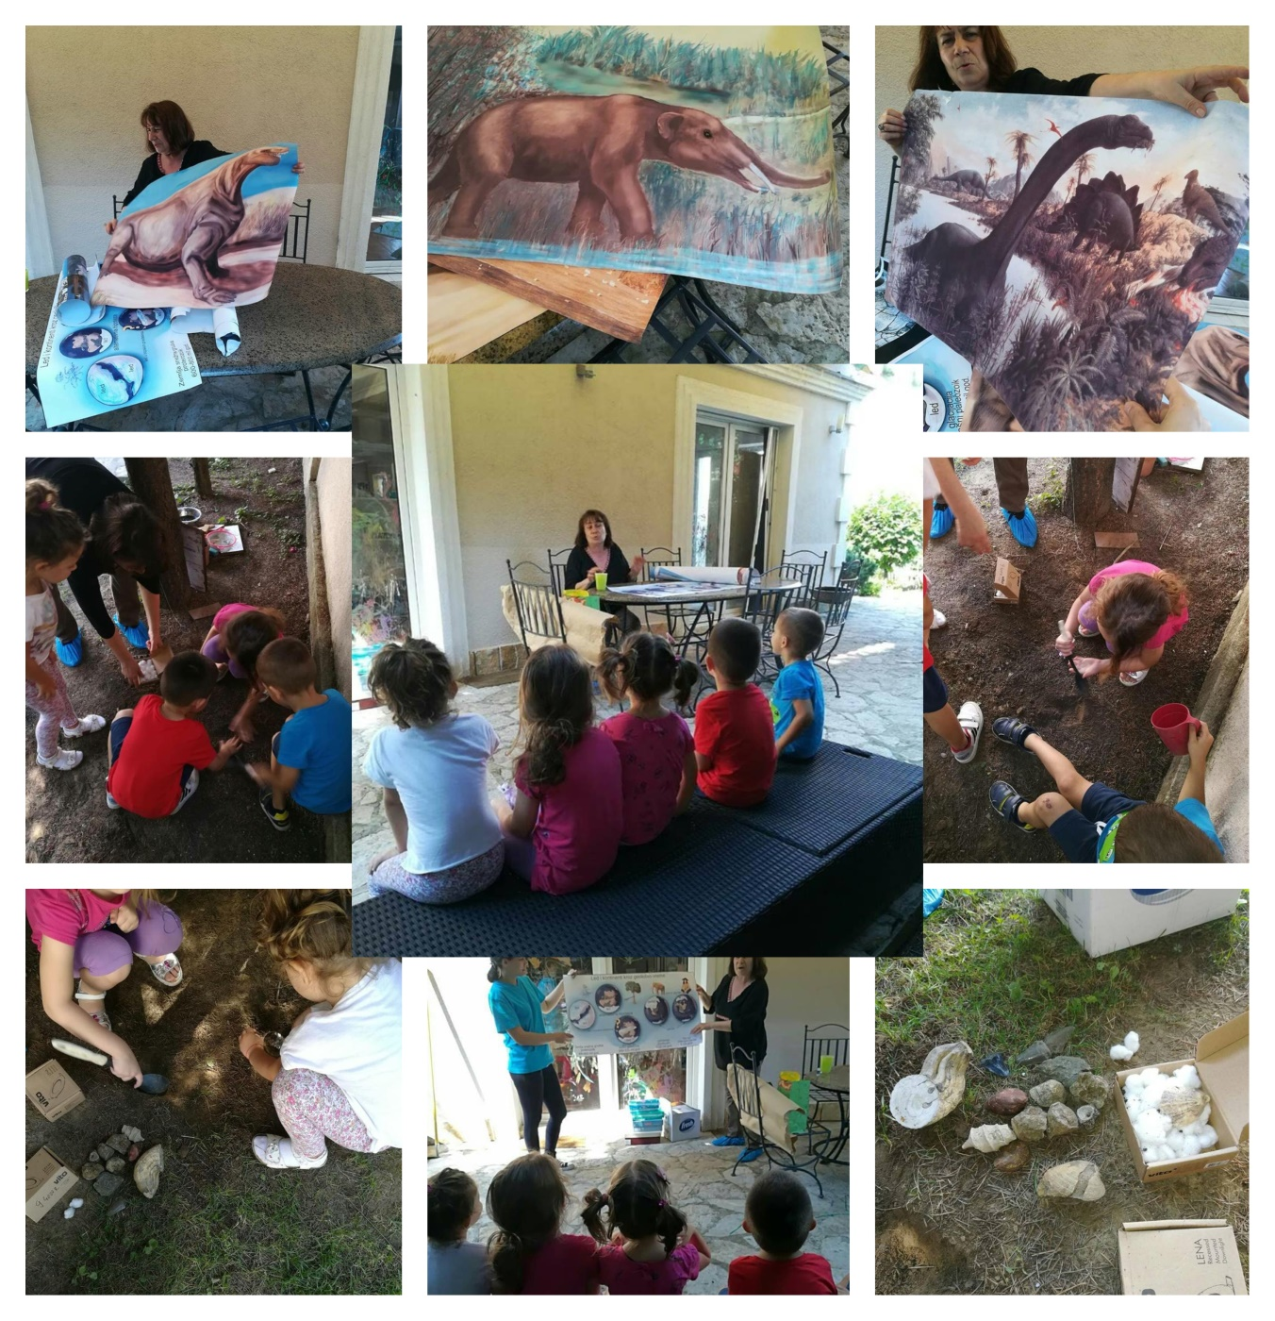
17. 8. 2018. godine, poseta paleontologa dr. Gordane Jovanović

Proslava projekta

Naš projekat smo proslavili zajedno sa najmlađim drugarima iz vrtića. Predstavili smo im sve što smo radili i naučili. Pokazali im poklone koje smo dobili od paleontologa iz prirodnjačkog muzeja. Zajedno smo ukrasili zidove našeg vrtića posterima koje smo dobili. Kada prolazimo do trpezarije možemo videti Mošopsa, životinju koja je živela pre dinosaurusa.

